**ASSUNTO :. INDICO A SECRETARIA COMPETENTE A REALIZAÇÃO DE DEDETIZAÇÃO NA ESCOLA E CRECHE DO CAIC DEVIDO A PROLIFERAÇÃO DE INSETOS.**

**DESPACHO**

**SALA DAS SESSÕES ____/____/_____**

**PRESIDENTE DA MESA**

**INDICAÇÃO Nº , DE 2019**

**SENHOR PRESIDENTE,**

**SENHORES VEREADORES,**

INDICO ao Exmo. Senhor Prefeito Municipal Carlos Nelson Bueno juntamente a secretaria competente a realização de dedetização na escola e creche do CAIC devido a proliferação de insetos.

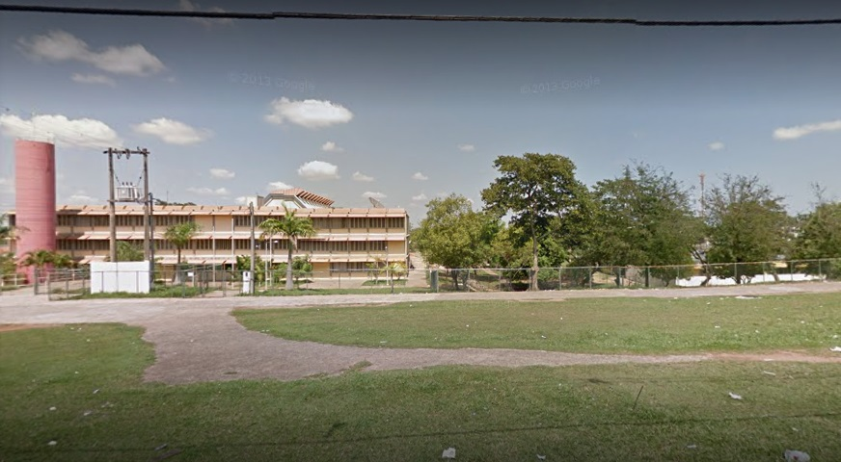

SALA DAS SESSÕES “VEREADOR SANTO RÓTOLLI”, aos 30 de janeiro de 2019

**VEREADOR LUIS ROBERTO TAVARES**